１．「表示」→「ツールバー」→「あいさつ文」をクリックします。「あいさつ文の挿入」をクリック
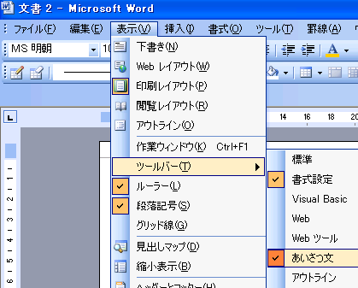
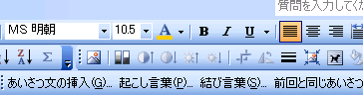

２．｢ 挨拶文の挿入｣をクリックするとあいさつ文のダイアログボックスが出ます。
あいさつ文の中から（挨拶文の月）を選びましょう。現在は（４）が出ています。１～１２月まであります。

３．季節のあいさつ・安否あいさつ・感謝のあいさつの各項目を選び（ＯＫ）をクリックするとあいさつ文が挿入されます。
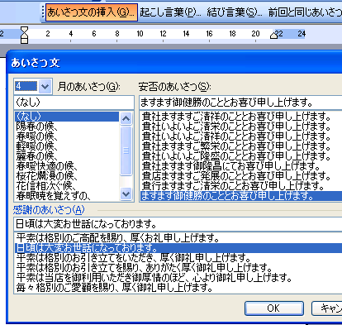

ここでの勉強はoffice wordの便利な使い方
１．Office word の機能を使用する

１月の挨拶文
新春の候、ますます御健勝のこととお慶び申し上げます。日頃は大変お世話になっております。
２月の挨拶文
梅花の候、ますます御健勝のこととお慶び申し上げます。日頃は大変お世話になっております。
３月の挨拶文
早春の候、ますます御健勝のこととお慶び申し上げます。日頃は大変お世話になっております。
４月の挨拶文
春たけなわの今日この頃、ますます御健勝のこととお慶び申し上げます。日頃は大変お世話になっております。
５月の挨拶文
新緑の候、ますます御健勝のこととお慶び申し上げます。日頃は大変お世話になっております。
６月の挨拶文
梅雨の候、ますます御健勝のこととお慶び申し上げます。日頃は大変お世話になっております。
７月の挨拶文
猛暑の候、ますます御健勝のこととお慶び申し上げます。日頃は大変お世話になっております。
８月の挨拶文
残暑の候、ますます御健勝のこととお慶び申し上げます。日頃は大変お世話になっております。
９月の挨拶文
秋雨の候、ますます御健勝のこととお慶び申し上げます。日頃は大変お世話になっております。
１０月の挨拶文
秋冷の候、ますます御健勝のこととお慶び申し上げます。日頃は大変お世話になっております。
１１月の挨拶文
菊花の候、ますます御健勝のこととお慶び申し上げます。日頃は大変お世話になっております。
１２月の挨拶文
師走の候、ますます御健勝のこととお慶び申し上げます。日頃は大変お世話になっております。

